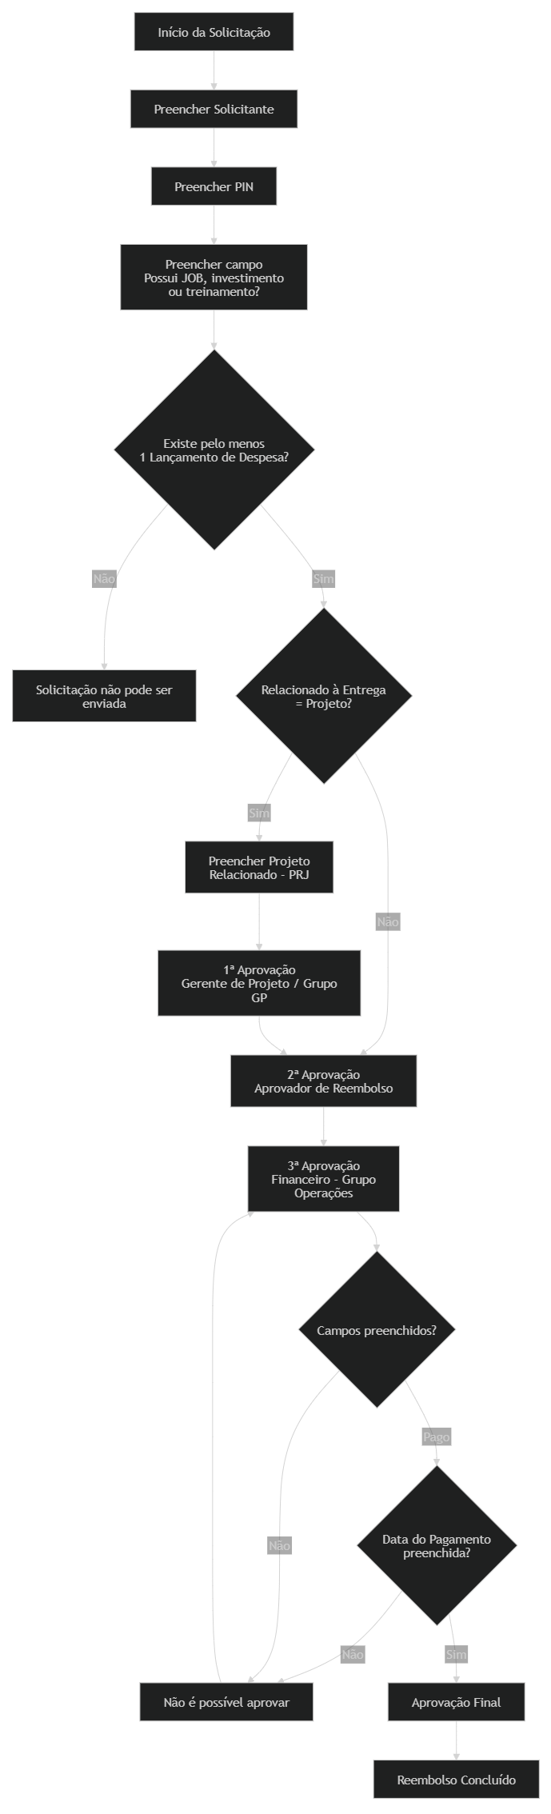

Visão Simplificada
1 Solicitante
2 │
3 ▼
4 Preencher:
5 • Solicitante
6 • PIN
7 • Possui JOB, investimento ou treinamento?
8 │
9 ▼
10 Existe LD?
11 │
12 ┌──┴──┐
13 Não Sim
14 │ │
15 Fim ▼
16 Projeto?
17 │
18 ┌────┴────┐
19 Sim Não
20 │ │
21 ▼ ▼
22 Gerente Gestor
23 de Projeto (Aprovador
24 Reembolso)
25 │ │
26 └────┬─────┘
27 ▼
28 Financeiro
29 (Grupo Operações)
30 │
31 ▼
32 Validar:
33 • Pago
34 • Data Pagamento
35 │
36 ▼
37 Reembolso Concluído

